海南省2020年普通高中高考学业水平选择性考试
生物
注意事项：
1.答卷前，考生务必将自己的姓名、准考证号填写在答题卡上。
2.回答选择题时，选出每小题答案后，用铅笔把答题卡上对应题目的答案标号涂黑。如需改动，用橡皮擦干净后，再选涂其他答案标号。回答非选择题时，将答案写在答题卡。写在本试卷上无效。
3.考试结束后，将本试卷和答题卡一并交回。
一、选择题:本题共20小题，在每小题给出的四个选项中，只有一项是符合题目要求的。
1. 下列关于人体脂质的叙述，正确的是（ ）
A. 组成脂肪与糖原的元素种类不同
B. 磷脂水解的终产物为甘油和脂肪酸
C. 性激素属于固醇类物质，能维持人体第二性征
D. 维生素D是构成骨骼的主要成分，缺乏维生素D会影响骨骼发育
2. 研究人员在调査某沙地的植物群落演替时，发现其自然演替顺序为：一年生草本→多年生草本→多年生亚灌木→多年生灌木。下列有关叙述错误的是（ ）
A. 多年生草本群落在争夺阳光和空间方面比一年生草本群落更有优势
B. 与草本群落相比，灌木群落的垂直结构更加复杂
C 多年生亚灌木群落里有草本和亚灌木，其自我调节能力比多年生灌木群落更强
D. 该沙地主要植被是多年生灌木，与其根系发达，抗风和吸水能力较强有关
3. 细胞可以清除功能异常线粒体，线粒体也可以不断地分裂和融合，以维持细胞内线粒体的稳态。下列有关线粒体的叙述，错误的是（ ）
A. 线粒体具有双层膜结构，内、外膜上所含酶的种类相同
B. 线粒体是真核细胞的“动力车间”，为细胞生命活动提供能量
C. 细胞可通过溶酶体清除功能异常的线粒体
D. 细胞内的线粒体数量处于动态变化中
4. 正常人体体温的昼夜周期性波动称为体温日节律。下列有关体温日节律的叙述，错误的是（ ）
A. 因年龄和性别不同而存在差异 B. 是机体内环境稳态的一种表现
C. 通过神经调节来维持 D. 有利于机体适应昼夜变化
5. 在生态系统中，植物所固定的太阳能或所制造的有机物质称为初级生产量，其中一部分用于自身的呼吸消耗，余下部分称为净初级生产量。表为4个生态系统的研究实例。
类别 | 玉米地 | 荒地 | 湖泊I | 湖泊II
太阳能利用率（初级生产量/入射太阳能） | 1.6% | 1.2% | 04% | 0.1%
呼吸消耗率（呼吸消耗/初级生产量） | 23.4% | 15.1% | 22.3% | 21.0%
净初级生产效率（净初级生产量/初级生产量） | 76.6% | 84.9% | 77.7% | 79.0%
下列有关叙述错误的是（ ）
A. 与玉米地相比，荒地的太阳能利用率低，净初级生产效率也低
B. 若入射太阳能相同，上述4个生态系统中，制造有机物质最多的是玉米地
C. 两个湖泊中植物的呼吸消耗率与玉米地的大致相等，但明显高于荒地
D. 两个湖泊的太阳能利用率低，与太阳光穿过水层时损失了部分能量有关
6. 下列关于人体造血干细胞的叙述，错误的是（ ）
A. 造血干细胞比胚胎干细胞的分化程度高
B. 造血干细胞分化产生的B细胞在胸腺中发育成熟
C. 造血干细胞可不断增殖和分化，捐献造血干细胞不影响人体健康
D. 造血干细胞移植是治疗白血病的有效手段
7. 新型冠状病毒属于单链RNA病毒，进行病毒核酸检测可为临床诊断提供依据。下列有关叙述错误的是（ ）
A. 与双链DNA病毒相比，新型冠状病毒更容易发生变异
B. 新型冠状病毒能刺激机体产生免疫反应，导致T细胞释放淋巴因子和抗体
C. 新型冠状病毒没有细胞结构，依赖宿主细胞进行繁殖
D. 新型冠状病毒核酸检测遵循碱基互补配对原则
8. 下列关于胰蛋白酶和胰岛素的叙述，正确的是（ ）
A. 都可通过体液运输到全身
B. 都在细胞内发挥作用
C. 发挥作用后都立即被灭活
D. 都能在常温下与双缩脲试剂发生作用，产生紫色反应
9. 海洋污染已成为全球重大环境问题之一。海南管辖的海域面积大，保护好海洋环境具有十分重要的意义。下列有关叙述错误的是（ ）
A. 海洋污染主要来自陆源性污染物排入、海上活动和直接向海洋倾倒废物
B. 赤潮和水华的发生与人类活动造成海水富营养化有关
C. 海洋污染使海洋生物死亡，导致生物多样性减少
D. 红树林生态修复是保护沿海海洋环境的重要举措
10. 下列关于“DNA粗提取与鉴定”实验的叙述，错误的是（ ）
A. 羊成熟红细胞可作为提取DNA的材料
B. 提取植物细胞的DNA时，需要加入一定量的洗涤剂和食盐
C. 预冷的酒精溶液能抑制核酸水解酶活性，防止DNA水解
D. 在沸水浴条件下，DNA与二苯胺反应呈现蓝色
11. 下列关于细胞生命历程的叙述，正确的是（ ）
A. 细胞分裂和分化均可增加细胞数量
B. 细胞分化只发生在胚胎时期
C. 细胞衰老时，细胞膜的选择透过性功能提高
D. 细胞凋亡过程中既有新蛋白质的合成，又有蛋白质的水解
12. 植物体内乙烯生物合成的基本途径如下：
其中，①代表ACC合成酶，淹水会诱导ACC合成酶基因的表达或激活该酶活性；②代表ACC氧化酶，缺氧会抑制该酶活性。下列有关叙述错误的是（ ）
A. 细胞中合成的乙烯通过自由扩散方式运输
B. 植物体内乙烯的合成受自身基因组控制
C. 抑制ACC合成酶和ACC氧化酶的活性，可以促进果实成熟
D. 陆生植物淹水后，植物体内合成的ACC增多
13. 某哺乳动物的体细胞染色体数为2n。下列有关该动物精原细胞的叙述，正确的是（ ）
A. 既能进行有丝分裂，又能进行减数分裂
B. 分裂过程中的染色体数目不会为n
C. 在有丝分裂后期会发生基因重组
D. 经过染色体复制产生的初级精母细胞中没有同源染色体
14. 下列关于人胃蛋白酶基因在细胞中表达的叙述，正确的是（ ）
A. 转录时基因的两条链可同时作为模板
B. 转录时会形成DNA-RNA杂合双链区
C. RNA聚合酶结合起始密码子启动翻译过程
D. 翻译产生的新生多肽链具有胃蛋白酶的生物学活性
15. 下列关于神经调节的叙述，正确的是（ ）
A. 神经细胞在静息状态时，Na⁺外流使膜外电位高于膜内电位
B. 神经细胞受到刺激产生兴奋时，兴奋部位与未兴奋部位之间形成局部电流
C. 神经递质在载体蛋白的协助下，从突触前膜释放到突触间隙
D. 从突触前膜释放的神经递质只能作用于神经细胞
16. 将人细胞与小鼠细胞融合得到的人-鼠杂种细胞进行长期培养，杂种细胞随机丢失一部分人的染色体后，染色体数目会保持稳定。选取三种杂种细胞，对编码人的芳烃羟化酶（AHH）和磷酸甘油酸激酶（PGK）的基因进行染色体定位研究，结果如表（“+”表示有，“-”表示无）。
杂种细胞 | 人的染色体 |  |  |  | AHH | PGK
杂种细胞 | 2号 | 11号 | 17号 | X | AHH | PGK
甲 | － | ＋ | － | ＋ | － | ＋
乙 | ＋ | ＋ | － | － | ＋ | －
丙 | － | ＋ | ＋ | ＋ | － | ＋
下列有关叙述错误的是（ ）
A. 聚乙二醇可诱导人细胞与小鼠细胞融合
B. 培养杂种细胞时，通常需在培养液中添加一定量的抗生素
C. 编码AHH的基因在11号染色体上
D. 编码PGK的基因在X染色体上
17. 金鲳鱼是一种重要海产经济鱼类。为获得更大收益，养殖户不断筛选生长更快的品种，但因苗种来源范围小、近亲繁殖普遍，种质退化现象较严重，人工养殖种群的遗传多样性低于野生种群。下列有关叙述错误的是（ ）
A. 生长更快的金鲳鱼养殖品种，是人工选择的结果
B. 野生种群和人工种群的基因库不同
C. 近亲繁殖会使隐性致病基因的纯合个体增加
D. 如果人工种群个体持续大量地逃逸到野外，会增加野生种群的遗传多样性
18. ABC转运蛋白是一类跨膜转运蛋白，参与细胞吸收多种营养物质，每一种ABC转运蛋白对物质运输具有特异性。ABC转运蛋白的结构及转运过程如图所示，下列有关叙述正确的是（ ）
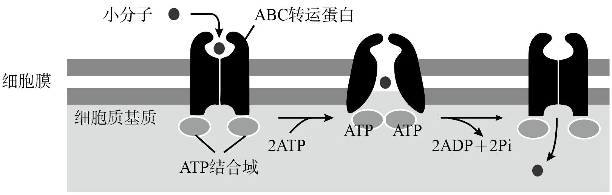
A. ABC转运蛋白可提高O₂的跨膜运输速度
B. ABC转运蛋白可协助葡萄糖顺浓度梯度进入细胞
C. Cl⁻和氨基酸依赖同一种ABC转运蛋白跨膜运输
D. 若ATP水解受阻，ABC转运蛋白不能完成转运过程
19. 赤霉素（GA）和脱落酸（ABA）参与种子萌发的调控。某课题组首先证实，GA处理大麦种子能引起α-淀粉酶基因转录生成的mRNA量增加，他们又进一步用GA、ABA对大麦种子进行不同处理，检测处理后的大麦种子α-淀粉酶合成量，结果如表（“+”表示有，“-”表示无，其中“+”的数量表示α-淀粉酶合成量的多少）。
分组处理 | 对照组 | 加GA | 加ABA | 加GA和ABA
α-淀粉酶合成量 | ＋＋ | ＋＋＋ | － | ＋

下列有关叙述正确的是（ ）
A. GA在翻译水平上诱导α-淀粉酶的合成
B. ABA能促进大麦种子淀粉的水解
C. GA与ABA在α-淀粉酶合成方面具有拮抗作用
D. 能合成ABA的大麦种子易穗上发芽
20. 直翅果蝇经紫外线照射后出现一种突变体，表现型为翻翅，已知直翅和翻翅这对相对性状完全显性，其控制基因位于常染色体上，且翻翅基因纯合致死（胚胎期）。选择翻翅个体进行交配，F₁中翻翅和直翅个体的数量比为2∶1。下列有关叙述错误的是（ ）
A. 紫外线照射使果蝇的直翅基因结构发生了改变
B. 果蝇的翻翅对直翅为显性
C. F₁中翻翅基因频率为1/3
D. F₁果蝇自由交配，F₂中直翅个体所占比例为4/9
二、非选择题：本题共5小题。
21. 在晴朗无云的夏日，某生物兴趣小组测定了一种蔬菜叶片光合作用强度的日变化，结果如图。回答下列问题。
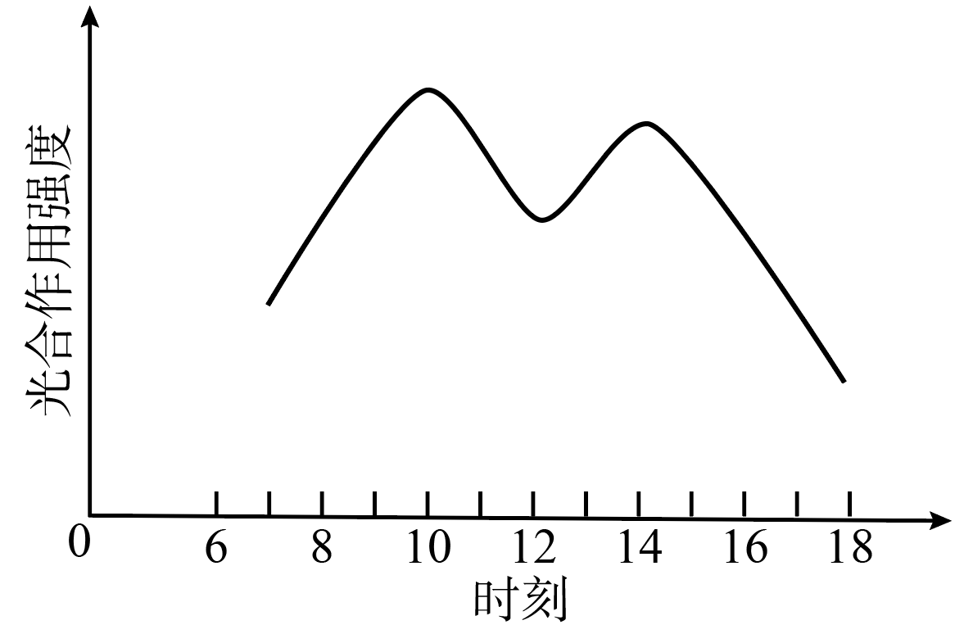
（1）据图分析，与10时相比，7时蔬菜的光合作用强度低，此时，主要的外界限制因素是_________；从10时到12时，该蔬菜的光合作用强度____________。
（2）为探究如何提高该蔬菜光合作用强度，小组成员将菜地分成A、B两块，10~14时在A菜地上方遮阳，B菜地不遮阳，其他条件相同。测得该时段A菜地蔬菜的光合作用强度比B菜地的高，主要原因是_____________________。
（3）小组成员又将相同条件的C菜地的上方和四周用遮阳网全部覆盖，测得棚内温度比B菜地高，一段时间后比较B、C两块菜地的蔬菜产量。与B菜地相比，C菜地蔬菜产量低，从光合作用和呼吸作用的原理分析，原因是_____________________________。
22. 人体内甲状腺激素几乎作用于全身细胞，环境变化及相关部位病变都可影响血液中的甲状腺激素水平，引起机体生理活动的变化。回答下列问题。
（1）冬季气温降低时，寒冷刺激的信号传入位于___________的体温调节中枢，通过调节使甲状腺激素分泌量增多，细胞代谢速率提高，使机体产生的热量__________，以抵御外界寒冷。但血液中的甲状腺激素水平不会过高，这与甲状腺激素的分级调节存在_________调节机制有关。
（2）患者甲因身体不适就医，医生根据其病史初步判定下丘脑、垂体和甲状腺中有一个部位发生病变。经检测，甲状腺激素和促甲状腺激素（TSH）水平都明显低于正常范围，据此可排除的病变部位是_____________，理由是____________________；给患者注射适量促甲状腺激素释放激素后，测得TSH水平仍然低于正常范围，说明该患者的病变部位是__________。
（3）患者乙由于体内甲状腺激素水平下降，出现行动迟缓、少动嗜睡的症状，这与该患者神经系统的____降低有关。
23. 人类有一种隐性遗传病（M），其致病基因a是由基因A编码序列部分缺失产生的。从人组织中提取DNA，经酶切、电泳和DNA探针杂交得到条带图，再根据条带判断个体的基因型。如果只呈现一条带，说明只含有基因A或a；如果呈现两条带，说明同时含有基因A和a。对图所示某家族成员1~6号分别进行基因检测，得到的条带图如图所示。
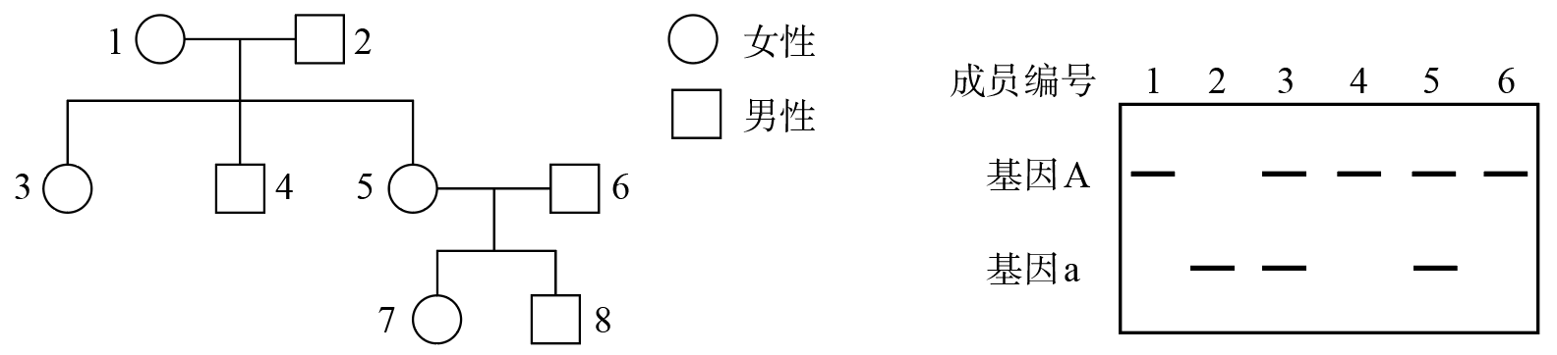
回答下列问题。
（1）基因A的编码序列部分缺失产生基因a，这种变异属于______________。
（2）基因A、a位于_________（填“常”或“X”或“Y”）染色体上，判断依据是___________。
（3）成员8号的基因型是__________。
（4）已知控制白化病和M病的基因分别位于两对同源染色体上，若7号是白化病基因携带者，与一个仅患白化病的男性结婚，他们生出一个同时患白化病和M病孩子的概率是_______________。
24. 用4种不同方式培养酵母菌，其他培养条件相同，酵母菌种群数量增长曲线分别为a、b、c、d，如图所示。
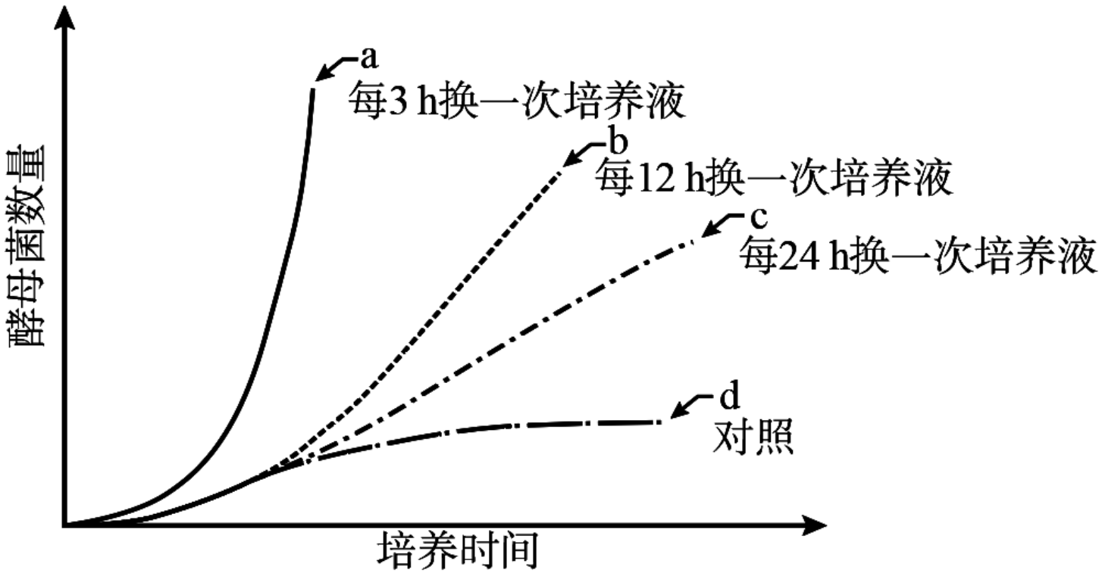
回答下列问题。
（1）培养酵母菌时需要将温度控制在20℃左右，原因是_________________。
（2）曲线a所示的种群数量增长最快，主要原因是种群增长所需的______________最丰富。
（3）曲线d为对照组，对照组的培养方式是____________________。该组酵母菌数量增长到一定程度后，种群增长逐渐变慢，其限制因素有_______________________（答出2点即可）。
（4）随着培养时间的延长，在有限的空间中，每组酵母菌种群数量都会达到环境容纳量。环境容纳量是指____________________________。
25. 某课题组用生物技术制备转基因小鼠的过程，如图所示。
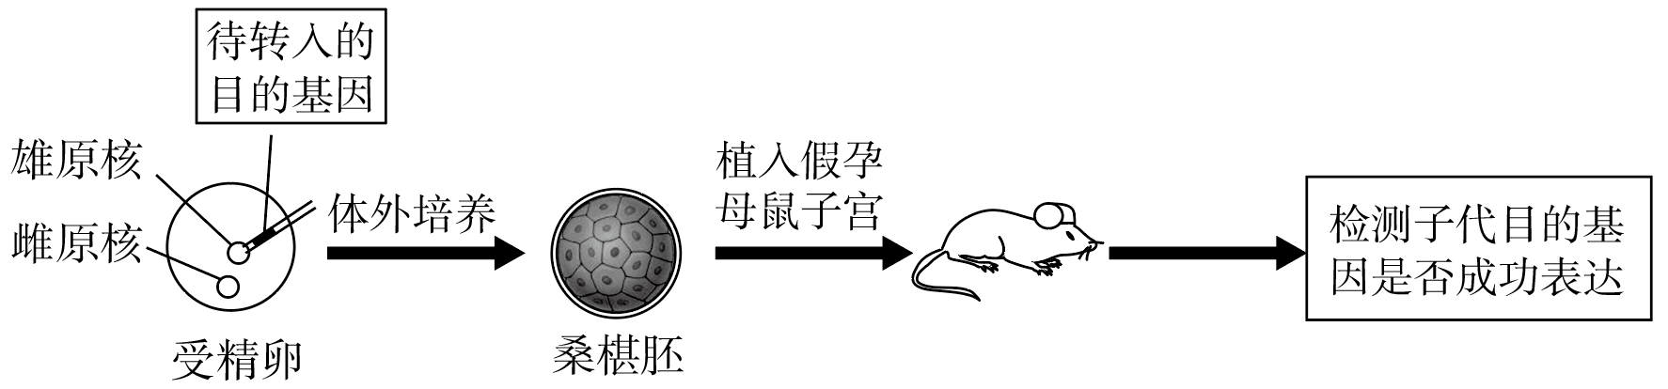
回答下列问题。
（1）通常把目的基因转入雄原核而不是雌原核，从两者形态差异上分析，原因是_______________。
（2）把桑椹胚植入假孕母鼠子宫前，需要对胚胎进行性别鉴定，目前最有效的方法是SRY-PCR法。操作的基本程序是：先从被测胚胎中取出几个细胞，提取DNA，然后用位于Y染色体的性别决定基因，即SRY基因的一段碱基设计__________，以胚胎细胞中的DNA作为模板，进行PCR扩增，最后用SRY特异性探针检测扩增产物。出现阳性反应者，胚胎为_________；出现阴性反应者，胚胎为_________。
（3）若目的基因的表达产物是某种特定的蛋白质，检测目的基因在子代转基因小鼠中是否成功表达，常用的分子检测方法是______________，检测的基本思路是_________________。

海南省2020年普通高中学业水平选择性考试
生物
注意事项：
1.答卷前，考生务必将自己的姓名、准考证号填写在答题卡上。
2.回答选择题时，选出每小题答案后，用铅笔把答题卡上对应题目的答案标号涂黑。如需改动，用橡皮擦干净后，再选涂其他答案标号。回答非选择题时，将答案写在答题卡。写在本试卷上无效。
3.考试结束后，将本试卷和答题卡一并交回。
一、选择题:本题共20小题，在每小题给出的四个选项中，只有一项是符合题目要求的。
1. 下列关于人体脂质的叙述，正确的是（ ）
A. 组成脂肪与糖原的元素种类不同
B. 磷脂水解的终产物为甘油和脂肪酸
C. 性激素属于固醇类物质，能维持人体第二性征
D. 维生素D是构成骨骼的主要成分，缺乏维生素D会影响骨骼发育
【答案】C
【解析】
【分析】
化合物的元素组成：（1）蛋白质的组成元素有C、H、O、N元素构成，有些还含有P、S；
（2）核酸的组成元素为C、H、O、N、P；
（3）脂质的组成元素有C、H、O，有些还含有N、P；
（4）糖类的组成元素为C、H、O。
【详解】A、脂肪和糖原的元素组成都是C、H、O，A错误；
B、脂肪的最终水解产生是甘油和脂肪酸，B错误；
C、性激素属于固醇，能激发和维持人体第二性征，C正确；
D、维生素D可以促进骨骼对钙吸收，D错误。
故选C。
2. 研究人员在调査某沙地的植物群落演替时，发现其自然演替顺序为：一年生草本→多年生草本→多年生亚灌木→多年生灌木。下列有关叙述错误的是（ ）
A. 多年生草本群落在争夺阳光和空间方面比一年生草本群落更有优势
B. 与草本群落相比，灌木群落的垂直结构更加复杂
C. 多年生亚灌木群落里有草本和亚灌木，其自我调节能力比多年生灌木群落更强
D. 该沙地主要植被是多年生灌木，与其根系发达，抗风和吸水能力较强有关
【答案】C
【解析】
【分析】
(1)、空间结构有垂直结构和水平结构。随着演替的进行，单位面积灌木群落合成的有机物比草本群落多，原因是灌木群落垂直结构比草本复杂，植物对光的利用率高，光合作用强；
(2)、沙地的优势种是耐风沙与干早的灌木。一般这类灌木的根茎干重比大于乔木，其适应性较强的原因灌木树冠低矮,具有很强的防风固沙的能力，根系发达，能从土壤中吸收较多水分。
【详解】A、多年生草本因为在争夺阳光空间方面比一年生草本群落更有优势，因此多年生草本替代了一年生草本，A正确；
B、灌木植物比草本植物更加高大，拥有更为复杂的垂直结构，B正确；
C、多年生灌木群落里有草本和灌木，生物种类和空间结构更为复杂，自我调节能力更强，C错误；
D、该沙地演替最后主要为多年生灌木，因为根系发达，有很好的抗风能力和吸水能力，更加适合在沙地生存，D正确。
故选C。
【点睛】
3. 细胞可以清除功能异常的线粒体，线粒体也可以不断地分裂和融合，以维持细胞内线粒体的稳态。下列有关线粒体的叙述，错误的是（ ）
A. 线粒体具有双层膜结构，内、外膜上所含酶的种类相同
B. 线粒体是真核细胞的“动力车间”，为细胞生命活动提供能量
C. 细胞可通过溶酶体清除功能异常的线粒体
D. 细胞内的线粒体数量处于动态变化中
【答案】A
【解析】
【分析】
线粒体是一种结构和功能复杂而敏感的细胞器，拥有独立于细胞核的基因组，在细胞的不同生理过程和环境条件下，线粒体的形态，数量和质量，具有高度的可塑性。线粒体是细胞和生物体内最主要的能量供应场所，几乎存在于所有种类的细胞中，是一种动态变化的细胞器。正常情况下，线粒体的数量、形态以及功能维持相对稳定的状态，称之为线粒体稳态。当线粒体的结构和功能发生紊乱时，必然带来一系列的生命活动异常，甚至导致细胞、组织或个体的死亡。融合/分裂是线粒体的常态生理过程。二者的协同、拮抗，使得细胞内的内的线粒体维持一定的数量，保持一定的形态比例，在线粒体不断调节过程中，代谢物质通过融合分裂被选择性排除，被自噬作用清除，维护线粒体能量反应的良好环境。
【详解】A、线粒体有两层膜，内膜和外膜，外膜隔绝细胞质与线粒体，使线粒体内反应有序进行，内膜则是为有氧呼吸的酶提供着位点，二者的功能不同，上面所附着的酶也不一样，A错误；
B、线粒体是最主要的供能细胞器，存在于几乎所有的真核细胞中，维持细胞和生物体基础生命代谢和各项生命活动，B正确；
C、在线粒体不断地分裂融合，选择性排除异常的线粒体，被细胞内的溶酶体自噬清除，C正确；
D、正常情况下，线粒体的数量不是不变的，而是不断变化的，维持相对稳定的状态，D正确。
故选A。
4. 正常人体体温的昼夜周期性波动称为体温日节律。下列有关体温日节律的叙述，错误的是（ ）
A. 因年龄和性别不同而存在差异 B. 是机体内环境稳态的一种表现
C. 通过神经调节来维持 D. 有利于机体适应昼夜变化
【答案】C
【解析】
【分析】
人体的产热=散热，使体温维持动态平衡，这是机体内环境稳态的表现。外界温度发生变化的时候，皮肤的温觉/冷觉感受器受到刺激，延传入神经到下丘脑的体温调节中枢，下丘脑通过分泌TRH，调节TSH间接调节甲状腺激素的分泌增加或者减少细胞的新陈代谢，下丘脑同时调节肾上腺素的分泌和骨骼肌的活动、毛细血管的收缩或舒张来调节体温，因此，体温是神经——体液共同调节完成的。
【详解】A、正常人的体温因年龄性别不同存在差异，同一个人的体温在一日内也有变化，A正确；
B、内环境通过各器官、系统协调合作使内环境的每一种成分和理化指标处于动态平衡中，是内环境稳态的一种表现，B正确；
C、体温的调节需要神经调节和体液调节共同维持，C错误；
D、人体体温昼夜周期性波动，有利于机体适应昼夜温度变化，D正确。
故选C。
5. 在生态系统中，植物所固定的太阳能或所制造的有机物质称为初级生产量，其中一部分用于自身的呼吸消耗，余下部分称为净初级生产量。表为4个生态系统的研究实例。
类别 | 玉米地 | 荒地 | 湖泊I | 湖泊II
太阳能利用率（初级生产量/入射太阳能） | 1.6% | 1.2% | 0.4% | 0.1%
呼吸消耗率（呼吸消耗/初级生产量） | 23.4% | 15.1% | 22.3% | 21.0%
净初级生产效率（净初级生产量/初级生产量） | 76.6% | 84.9% | 77.7% | 79.0%
下列有关叙述错误的是（ ）
A. 与玉米地相比，荒地的太阳能利用率低，净初级生产效率也低
B. 若入射太阳能相同，上述4个生态系统中，制造有机物质最多的是玉米地
C. 两个湖泊中植物的呼吸消耗率与玉米地的大致相等，但明显高于荒地
D. 两个湖泊的太阳能利用率低，与太阳光穿过水层时损失了部分能量有关
【答案】A
【解析】
分析】
在生态系统中，生产者通过光合作用固定的能量称为总初级生产量。光能利用效率最高的是总初级生产量/总入射日光量的值最大的生态系统；总初级生产量转化为净初级生产量比例最高的生态系统是生产者呼吸消耗量/总初级生产量的值最小的生态系统。
【详解】A、玉米地的太阳能利用率高于荒地，而玉米地的净初级生产效率却低于荒地，A错误；
B、若入射太阳能相同，上述4个生态系统中，制造有机物质最多的是玉米地，因为玉米地的太阳能利用率最高，B正确；
C、由实验数据可知，两个湖泊中植物的呼吸消耗率与玉米地的大致相等，但明显高于荒地，C正确；
D、两个湖泊中有很多的水生植物，而这些植物接受的太阳能需要穿过水层，据此可推知两个湖泊的太阳能利用率低，与太阳光穿过水层时损失了部分能量有关，D正确。
故选A。
【点睛】
6. 下列关于人体造血干细胞的叙述，错误的是（ ）
A. 造血干细胞比胚胎干细胞的分化程度高
B. 造血干细胞分化产生的B细胞在胸腺中发育成熟
C. 造血干细胞可不断增殖和分化，捐献造血干细胞不影响人体健康
D. 造血干细胞移植是治疗白血病的有效手段
【答案】B
【解析】
【分析】
动物和人体内仍保留着少数具有分裂和分化能力的细胞，这些细胞叫做干细胞。哺乳动物的胚胎干细胞是由早期胚胎或原始性腺中分离出来的一类细胞。在功能上具有发育的全能性，即可以分化为成年动物体内任何一种组织细胞。人的骨髓中有许多的造血干细胞，它们能够增殖和分化，不断产生红细胞、白细胞和血小板，补充到血液中去。
【详解】A、造血干细胞可以分化成红细胞、白细胞和血小板，胚胎干细胞可以分化为任何一种组织细胞，所以造血干细胞分化程度更高，A正确；
B、造血干细胞分化产生的T细胞在胸腺中发育成熟，B细胞在骨髓中成熟，B错误；
C、骨髓中的造血干细胞可不断增殖和分化，不断产生红细胞、白细胞和血小板，补充到血液中去，所以捐献造血干细胞不影响人体健康，C正确；
D、造血干细胞移植可以取代白血病患者病变的造血干细胞，是治疗白血病的有效手段，D正确。
故选B。
【点睛】掌握造血干细胞分化产生的B细胞在骨髓中成熟，而T细胞迁移到胸腺中发育成熟这一知识点是解题的关键。
7. 新型冠状病毒属于单链RNA病毒，进行病毒核酸检测可为临床诊断提供依据。下列有关叙述错误的是（ ）
A. 与双链DNA病毒相比，新型冠状病毒更容易发生变异
B. 新型冠状病毒能刺激机体产生免疫反应，导致T细胞释放淋巴因子和抗体
C. 新型冠状病毒没有细胞结构，依赖宿主细胞进行繁殖
D. 新型冠状病毒核酸检测遵循碱基互补配对原则
【答案】B
【解析】
【分析】
病毒是一种需要寄生于活细胞内繁殖的生物，利用宿主细胞的能量和物质来合成自身所需的蛋白质和核酸，DNA双链因为氢键的存在使DNA结构稳定，不易发生突变，RNA单链结构不稳定易发生突变；病毒侵入人体后在体液中体液免疫会由浆细胞释放抗体与其结合降低其与细胞的黏着能力以及形成沉淀被吞噬细胞所吞噬；病毒核酸检测是利用碱基互补配对来判断人体内是否含有病毒的RNA来确定是否被病毒所侵染。
【详解】A、双链DNA结构稳定，不易发生变异，新冠病毒属于单链RNA病毒，遗传物质不稳定易发生变异，A正确；
B、刺激机体产生免疫反应，导致T细胞释放淋巴因子刺激B细胞增殖分化为浆细胞和记忆细胞，浆细胞分泌抗体，B错误；
C、病毒没有细胞结构，需要寄生于活细胞，依赖活细胞进行繁殖，C正确；
D、病毒检测利用碱基互补配对原则检测人体内是否含有病毒的遗传物质来判断是否感染病毒，D正确；
故选B。
【点睛】
8. 下列关于胰蛋白酶和胰岛素的叙述，正确的是（ ）
A. 都可通过体液运输到全身
B. 都在细胞内发挥作用
C. 发挥作用后都立即被灭活
D. 都能在常温下与双缩脲试剂发生作用，产生紫色反应
【答案】D
【解析】
【分析】
酶是活细胞产生的具有催化作用的有机物，其中绝大多数酶是蛋白质，少数酶是RNA；酶的催化具有高效性、专一性、作用条件较温和的特点；酶在催化反应前后性质不发生改变。
激素是由内分泌器官或细胞分泌的对生物体生命活动具有调节作用的化学物质；激素调节的特点是微量和高效、通过体液运输、作用于靶器官和靶细胞；胰岛素属于蛋白质类激素，具有降低血糖的作用。
【详解】A、胰腺分泌的胰液中含有胰蛋白酶，通过导管运输至消化道内发挥作用，而胰岛素由胰岛B细胞分泌，可通过血液运输至全身，A错误；
B、胰蛋白酶在消化道内发挥作用，而胰岛素通过与靶细胞膜上的受体结合，进而调节靶细胞的代谢活动，二者均不在细胞内发挥作用，B错误；
C、胰蛋白酶在催化反应前后性质不改变，胰岛素发挥作用后会被灭活，C错误；
D、胰蛋白酶和胰岛素的化学本质都是蛋白质，都能在常温下与双缩脲试剂发生紫色反应，D正确。
故选D。
9. 海洋污染已成为全球重大环境问题之一。海南管辖的海域面积大，保护好海洋环境具有十分重要的意义。下列有关叙述错误的是（ ）
A. 海洋污染主要来自陆源性污染物排入、海上活动和直接向海洋倾倒废物
B. 赤潮和水华的发生与人类活动造成海水富营养化有关
C. 海洋污染使海洋生物死亡，导致生物多样性减少
D. 红树林生态修复是保护沿海海洋环境的重要举措
【答案】B
【解析】
【分析】
海洋污染主要来自陆源性污染物排入、海上活动和直接向海洋倾倒废物；海洋污染物主要包括生物性污染物，如传染性病菌和病毒，有毒污染物，放射性污染物，塑料以及其他固体废物；海洋污染的严重后果之一是赤潮，这主要是人类活动造成海水富营养化的结果。
【详解】A、海洋污染主要来自陆源污染物排入、海上生产活动（如采油、航运）以及直接向海洋倾倒废物，A正确；
B、赤潮发生与人类活动造成海水富营养化有关，而水华属于淡水富营养化，B错误；
C、海洋污染导致很多海洋生物死亡，使得生物多样性减少，C正确；
D、红树林属于湿地生态系统，红树林生态修复是保护沿海海洋环境的重要举措，D正确。
故选B。
10. 下列关于“DNA的粗提取与鉴定”实验的叙述，错误的是（ ）
A. 羊的成熟红细胞可作为提取DNA的材料
B. 提取植物细胞的DNA时，需要加入一定量的洗涤剂和食盐
C. 预冷的酒精溶液能抑制核酸水解酶活性，防止DNA水解
D. 在沸水浴条件下，DNA与二苯胺反应呈现蓝色
【答案】A
【解析】
【分析】
1.DNA粗提取与鉴定的原理1.DNA的溶解性：
（1）DNA和蛋白质等其他成分在不同浓度的NaCl溶液中溶解度不同（0.14mol/L溶解度最低），利用这一特点，选择适当的盐浓度就能使DNA充分溶解，而使杂质沉淀，或者相反，以达到分离目的；
（2）DNA不溶于酒精溶液，但是细胞中的某些蛋白质则溶于酒精，利用这一原理，可以将DNA与蛋白质进一步的分离；
2.DNA对酶、高温和洗涤剂的耐受性：蛋白酶能水解蛋白质，但是对DNA没有影响。大多数蛋白质不能忍受60-80℃的高温，而DNA在80℃以上才会变性。洗涤剂能够瓦解细胞膜，但对DNA没有影响；
3.DNA的鉴定：在沸水浴条件下，DNA遇二苯胺会被染成蓝色，因此二苯胺可以作为鉴定DNA的试剂。
【详解】A、羊的成熟红细胞没有细胞核，因此不可作为提取DNA的材料，A错误；
B、提取植物细胞的DNA时，需要加入一定量的洗涤剂和食盐，洗涤剂的作用是瓦解细胞膜，而食盐的作用是提高DNA的溶解度，B正确；
C、预冷的酒精溶液能抑制核酸水解酶活性，防止DNA水解，同时根据DNA蛋白质溶于酒精，而DNA不溶于酒精的特性将其析出，C正确；
D、由分析可知，在沸水浴条件下，DNA与二苯胺反应呈现蓝色，据此鉴定DNA的存在，D正确。
故选A。
【点睛】
11. 下列关于细胞生命历程的叙述，正确的是（ ）
A. 细胞分裂和分化均可增加细胞数量
B. 细胞分化只发生在胚胎时期
C. 细胞衰老时，细胞膜的选择透过性功能提高
D. 细胞凋亡过程中既有新蛋白质的合成，又有蛋白质的水解
【答案】D
【解析】
【分析】
受精卵分裂形成的众多细胞，经过细胞分化的过程而具有不同的形态、结构和功能，进而形成组织和器官；细胞衰老的过程是细胞的生理状态和化学反应发生复杂变化的过程，最终反映在细胞的形态、结构和功能上发生变化；细胞凋亡是一个由基因决定的细胞自动结束生命的过程
【详解】A、细胞分裂可增加细胞数量，细胞分化可增加细胞种类但不增加细胞数目，A错误；
B、细胞分化发生在个体发育的各个时期，是生物个体发育的基础，B错误；
C、细胞衰老时，细胞膜的通透性改变，使物质运输的功能下降，C错误；
D、细胞凋亡过程中既有新蛋白质的合成，又有蛋白质的水解，如清除被病原体感染的细胞时，需要合成凋亡相关的酶也需要水解被感染细胞中的各种蛋白质，D正确。
故选D。
【点睛】本题考查细胞分化、衰老和凋亡的相关知识，掌握分化和凋亡的实质是解题的关键。
12. 植物体内乙烯生物合成的基本途径如下：
其中，①代表ACC合成酶，淹水会诱导ACC合成酶基因的表达或激活该酶活性；②代表ACC氧化酶，缺氧会抑制该酶活性。下列有关叙述错误的是（ ）
A. 细胞中合成的乙烯通过自由扩散方式运输
B. 植物体内乙烯的合成受自身基因组控制
C. 抑制ACC合成酶和ACC氧化酶的活性，可以促进果实成熟
D. 陆生植物淹水后，植物体内合成的ACC增多
【答案】C
【解析】
【分析】
甲硫氨酸先生成S-腺苷甲硫氨酸，然后在ACC合成酶的作用下生成ACC，ACC在ACC氧化酶的作用下生成乙烯；乙烯能够促进果实成熟，而缺氧会抑制ACC氧化酶的活性，因此缺氧会延迟成熟。
【详解】A、乙烯跨膜运输的方式为自由扩散，A正确；
B、据图分析可知，甲硫氨酸经过一系列过程合成乙烯的过程需要多种酶的催化，而酶是由基因控制合成的，说明植物体内乙烯的合成受自身基因组控制，B正确；
C、抑制ACC合成酶和ACC氧化酶的活性，会抑制乙烯的合成，导致果实成熟延迟，C错误；
D、陆生植物淹水后，植物体内合成的ACC增多，进而增加乙烯的生物合成，促进果实成熟，D正确。
故选C。
13. 某哺乳动物的体细胞染色体数为2n。下列有关该动物精原细胞的叙述，正确的是（ ）
A. 既能进行有丝分裂，又能进行减数分裂
B. 分裂过程中的染色体数目不会为n
C. 在有丝分裂后期会发生基因重组
D. 经过染色体复制产生的初级精母细胞中没有同源染色体
【答案】A
【解析】
【分析】
有丝分裂过程染色体复制一次，细胞分裂一次，产生的子细胞与亲代的染色体数目相同；减数分裂过程染色体复制一次，细胞分裂两次，产生的子细胞染色体数目是亲代的一半。
基因重组是指在生物体进行有性生殖的过程中，控制不同性状的非等位基因重新组合，包括自由组合型和交叉互换型，发生在减数分裂过程。
【详解】A、动物的精原细胞能通过有丝分裂增加精原细胞数量，也能通过减数分裂产生精细胞进行生殖，A正确；
B、精原细胞若进行减数分裂，在减数第二次分裂前期、中期和末期，以及产生的子细胞中染色体数目均为n，B错误；
C、在有丝分裂后期不会发生基因重组，基因重组发生在减数第一次分裂过程，C错误；
D、经过染色体复制产生的初级精母细胞中含有同源染色体，减数第一次分裂后期同源染色体分离，产生的次级精母细胞中不含同源染色体，D错误。
故选A。
14. 下列关于人胃蛋白酶基因在细胞中表达的叙述，正确的是（ ）
A. 转录时基因的两条链可同时作为模板
B 转录时会形成DNA-RNA杂合双链区
C. RNA聚合酶结合起始密码子启动翻译过程
D. 翻译产生的新生多肽链具有胃蛋白酶的生物学活性
【答案】B
【解析】
【分析】
胃蛋白酶基因存在于所有细胞中，胃蛋白酶基因在胃细胞中选择性表达，其通过转录和翻译控制胃蛋白酶的合成；转录是以DNA的一条链为模板合成mRNA分子的过程，主要发生在细胞核中，以核糖核苷酸为原料；翻译是以mRNA为模板，以氨基酸为原料模板合成蛋白质的过程，发生在核糖体上。
【详解】A、转录是以DNA（基因）的一条链为模板的，A错误；
B、转录是以DNA的一条链为模板合成mRNA分子的过程，会形成DNA-RNA杂合双链区，B正确；
C、RNA聚合酶结合启动子启动转录过程，C错误；
D、翻译产生的新生多肽链还需要经过加工才能成为具有生物学活性的胃蛋白酶，D错误。
故选B。
15. 下列关于神经调节的叙述，正确的是（ ）
A. 神经细胞在静息状态时，Na⁺外流使膜外电位高于膜内电位
B. 神经细胞受到刺激产生兴奋时，兴奋部位与未兴奋部位之间形成局部电流
C. 神经递质在载体蛋白的协助下，从突触前膜释放到突触间隙
D. 从突触前膜释放的神经递质只能作用于神经细胞
【答案】B
【解析】
【分析】
神经纤维未受到刺激时，K+外流，维持静息电位，细胞膜内外的电荷分布情况是外正内负；当某一部位受刺激时，Na⁺内流，产生动作电位，其膜电位变为外负内正。
【详解】A、神经细胞在静息状态时，K⁺通道打开，K⁺外流，维持细胞膜外正内负的电位，A错误；
B、神经细胞受到刺激后，神经纤维膜对钠离子通透性增加，使得刺激点处膜两侧的电位表现为内正外负，该部位与相邻部位产生电位差而发生电荷移动，形成局部电流，B正确；
C、神经递质通过胞吐从突触前膜释放到突触间隙，不需要载体蛋白的协助，C错误；
D、在神经-肌肉突触中，突触前膜释放的递质可作用于肌肉细胞，D错误；
故选B。
16. 将人细胞与小鼠细胞融合得到的人-鼠杂种细胞进行长期培养，杂种细胞随机丢失一部分人的染色体后，染色体数目会保持稳定。选取三种杂种细胞，对编码人的芳烃羟化酶（AHH）和磷酸甘油酸激酶（PGK）的基因进行染色体定位研究，结果如表（“+”表示有，“-”表示无）。
杂种细胞 | 人的染色体 |  |  |  | AHH | PGK
杂种细胞 | 2号 | 11号 | 17号 | X | AHH | PGK
甲 | － | ＋ | － | ＋ | － | ＋
乙 | ＋ | ＋ | － | － | ＋ | －
丙 | － | ＋ | ＋ | ＋ | － | ＋
下列有关叙述错误是（ ）
A. 聚乙二醇可诱导人细胞与小鼠细胞融合
B. 培养杂种细胞时，通常需在培养液中添加一定量的抗生素
C. 编码AHH的基因在11号染色体上
D. 编码PGK的基因在X染色体上
【答案】C
【解析】
【分析】
1、动物细胞融合是指两个或两个以上的细胞合并成为一个细胞的过程。动物细胞融合的方法：物理法（离心、振动、电刺激等）、化学法（聚乙二醇（PEG））以及生物法（灭活病毒等）。动物细胞融合的原理是细胞膜的流动性。
2、动物细胞培养最好采用幼龄动物的组织或器官，因为幼龄动物生命力旺盛，细胞分裂能力强，易于培养。剪碎动物组织块后，还要用胰蛋白酶处理分散成单个细胞，制成细胞悬液，再进行细胞培养（原代培养和传代培养）。
【详解】A、聚乙二醇是诱导动物细胞融合的常用化学试剂，A正确；
B、培养杂种细胞时，通常需在培养液中添加一定量的抗生素以防止杂菌污染，B正确；
CD、由表中信息可知，编码AHH的基因在2号染色体上，编码PGK的基因在X染色体上，C错误，D正确。
故选C。
17. 金鲳鱼是一种重要海产经济鱼类。为获得更大收益，养殖户不断筛选生长更快的品种，但因苗种来源范围小、近亲繁殖普遍，种质退化现象较严重，人工养殖种群的遗传多样性低于野生种群。下列有关叙述错误的是（ ）
A. 生长更快的金鲳鱼养殖品种，是人工选择的结果
B. 野生种群和人工种群的基因库不同
C. 近亲繁殖会使隐性致病基因的纯合个体增加
D. 如果人工种群个体持续大量地逃逸到野外，会增加野生种群的遗传多样性
【答案】D
【解析】
【分析】
1、通过人工方法保存具有有利变异的个体和淘汰具有不利变异的个体，以改良生物的性状和培育新品种的过程，或者培养适合人类需要的生物品种或性状叫人工选择。
2、基因库是指一个种群中全部个体所含有的全部基因。
3、遗传多样性是指地球上所有生物所携带的遗传信息的总和。但一般所指的遗传多样性是指种内的遗传多样性，即种内个体之间或一个群体内不同个体的遗传变异总和。
【详解】A、为获得更大收益，养殖户不断筛选生长更快的品种，是为培养适合人类需要的生物品种，属于人工选择，A正确；
B、人工养殖种群的遗传多样性低于野生种群，两个种群的基因库不同，B正确；
C、近亲繁殖能够使纯合基因型的频率迅速增加，C正确；
D、遗传多样性的本质是遗传变异，人工种群大量逃逸到野外，不会使野生种群发生遗传变异，故其遗传多样性不会改变，D错误；
故选D。
18. ABC转运蛋白是一类跨膜转运蛋白，参与细胞吸收多种营养物质，每一种ABC转运蛋白对物质运输具有特异性。ABC转运蛋白的结构及转运过程如图所示，下列有关叙述正确的是（ ）
A. ABC转运蛋白可提高O₂的跨膜运输速度
B. ABC转运蛋白可协助葡萄糖顺浓度梯度进入细胞
C. Cl⁻和氨基酸依赖同一种ABC转运蛋白跨膜运输
D. 若ATP水解受阻，ABC转运蛋白不能完成转运过程
【答案】D
【解析】
【分析】
1、氧气进出细胞的方式为自由扩散，不需要载体和能量。
2、据图和题干信息可知：ABC转运蛋白对物质运输具有特异性，故一种转运蛋白转运一种物质。
【详解】A、O₂的跨膜运输方式为自由扩散，不需要载体蛋白协助，A错误；
B、据图可知：ABC转运蛋白发挥作用过程伴随水解ATP，产生能量，葡萄糖顺浓度梯度进入细胞不需要耗能，B错误；
C、据题干信息可知“每一种ABC转运蛋白对物质运输具有特异性”，故Cl⁻和氨基酸跨膜运输依赖的转运蛋白不同，C错误；
D、据图可知，ABC转运蛋白的功能发挥伴随ATP水解的过程，故若ATP水解受阻，ABC转运蛋白不能完成转运过程，D正确。
故选D。
19. 赤霉素（GA）和脱落酸（ABA）参与种子萌发的调控。某课题组首先证实，GA处理大麦种子能引起α-淀粉酶基因转录生成的mRNA量增加，他们又进一步用GA、ABA对大麦种子进行不同处理，检测处理后的大麦种子α-淀粉酶合成量，结果如表（“+”表示有，“-”表示无，其中“+”的数量表示α-淀粉酶合成量的多少）。
分组处理 | 对照组 | 加GA | 加ABA | 加GA和ABA
α-淀粉酶合成量 | ＋＋ | ＋＋＋ | － | ＋

下列有关叙述正确的是（ ）
A. GA在翻译水平上诱导α-淀粉酶的合成
B. ABA能促进大麦种子淀粉的水解
C. GA与ABA在α-淀粉酶合成方面具有拮抗作用
D. 能合成ABA的大麦种子易穗上发芽
【答案】C
【解析】
【分析】
（1）赤霉素合成部位：未成熟的种子、幼根和幼芽；
（2）赤霉素主要作用：①促进细胞伸长，引起植株增高，②促进种子萌发和果实发育；
（3）脱落酸合成部位：根冠、萎蔫的叶片等，将要脱落的器官和组织中含量多；
（4）脱落酸主要作用：①抑制细胞分裂，②促进叶和果实的衰老与脱落。
【详解】A、由题可知，“GA处理大麦种子能引起α-淀粉酶基因转录生成的mRNA量增加”，GA在转录水平诱导α-淀粉酶的合成；A错误；
B、α-淀粉酶促进淀粉的水解，当α-淀粉酶减少，淀粉的水解受到抑制，B错误；
C、GA促进α-淀粉酶的合成，ABA抑制α-淀粉酶，C正确；
D、因为ABA抑制α-淀粉酶的合成，因此ABA抑制种子的萌发，能合成ABA的大麦种子穗上发芽现象减弱，D错误。
故选C。
20. 直翅果蝇经紫外线照射后出现一种突变体，表现型为翻翅，已知直翅和翻翅这对相对性状完全显性，其控制基因位于常染色体上，且翻翅基因纯合致死（胚胎期）。选择翻翅个体进行交配，F₁中翻翅和直翅个体的数量比为2∶1。下列有关叙述错误的是（ ）
A. 紫外线照射使果蝇的直翅基因结构发生了改变
B. 果蝇翻翅对直翅为显性
C. F₁中翻翅基因频率为1/3
D. F₁果蝇自由交配，F₂中直翅个体所占比例为4/9
【答案】D
【解析】
【分析】
翻翅个体交配，F₁出现了性状分离，说明翻翅为显性性状，直翅为隐性性状，设定A为显性基因，a为隐性基因，翻翅纯和致死，则AA致死，亲本的翻翅个体基因型为Aa，杂交后产生子代为Aa：aa=2：1。
【详解】A、紫外线照射使果蝇基因基构发生了改变，产生了新的等位基因，A正确；
B、由分析知，翻翅为显性基因，B正确；
C、F₁中Aa占2/3，aa占1/3，A的基因频率为：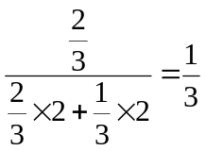，C正确；
D、F₁中Aa占2/3，aa占1/3，则产生A配子的概率为2/3×1/2=1/3，a配子概率为2/3，F₂中aa为：2/3×2/3=4/9，Aa为：1/3×2/3×2=4/9，AA为：1/3×1/3=1/9（死亡），因此直翅所占比例为1/2，D错误；
故选D。
二、非选择题：本题共5小题。
21. 在晴朗无云的夏日，某生物兴趣小组测定了一种蔬菜叶片光合作用强度的日变化，结果如图。回答下列问题。
（1）据图分析，与10时相比，7时蔬菜的光合作用强度低，此时，主要的外界限制因素是_________；从10时到12时，该蔬菜的光合作用强度____________。
（2）为探究如何提高该蔬菜光合作用强度，小组成员将菜地分成A、B两块，10~14时在A菜地上方遮阳，B菜地不遮阳，其他条件相同。测得该时段A菜地蔬菜的光合作用强度比B菜地的高，主要原因是_____________________。
（3）小组成员又将相同条件的C菜地的上方和四周用遮阳网全部覆盖，测得棚内温度比B菜地高，一段时间后比较B、C两块菜地的蔬菜产量。与B菜地相比，C菜地蔬菜产量低，从光合作用和呼吸作用的原理分析，原因是_____________________________。
【答案】 (1). 光照强度 (2). 降低 (3). B地光照强度过高，导致蔬菜气孔关闭，二氧化碳吸收受阻，光合作用速率降低 (4). C的温度上升，光合作用有关酶活性下降，呼吸作用有关酶活性增加，C的净光合作用降低，产量下降，因此C的蔬菜产量低于B
【解析】
【分析】
影响光合作用的环境因素:光照、二氧化碳浓度、温度、水、矿质元素等该题以一天的时间来代替光照强度，中午因为光照强度过强，气孔关闭影响光合作用的暗反应从而影响整个光合作用过程。温度的变化会引起光合作用和呼吸作用相关酶活性影响光合和呼吸作用，植物的产量既有机物的积累，是植物一天光合作用的产物减去呼吸作用所消耗的有机物：净光合作用=总光合作用-呼吸作用。
【详解】（1）光合作用在一定范围内随光照强度的增加而增加，与10时相比，7时光照强度弱，此时，影响光合作用的主要因素是光照强度，10时到12时，从图中分析可知，光合作用强度在降低；
（2）光合作用在一定范围内随光照强度的增加而增加，当光照强度持续增加同时温度上升，会对植物组织内部灼烧，部分气孔关闭，导致植物从外界吸收二氧化碳受阻，植物暗反应受到限制，光合作用强度降低；
（3）当温度升高后，与光合作用有关的酶会由于温度过高而活性降低，光合作用强度降低，呼吸作用有关酶的最适温度高于光合作用有关酶的最适温度，呼吸速率上升，最终导致净光合速率降低，蔬菜的有机物积累减少，产量降低。
【点睛】本题主要考察环境对植物光合作用的影响，需要学生能够根据光合作用过程所需原料、酶进行综合分析，对学生的要求较高。
22. 人体内甲状腺激素几乎作用于全身细胞，环境变化及相关部位病变都可影响血液中的甲状腺激素水平，引起机体生理活动的变化。回答下列问题。
（1）冬季气温降低时，寒冷刺激的信号传入位于___________的体温调节中枢，通过调节使甲状腺激素分泌量增多，细胞代谢速率提高，使机体产生的热量__________，以抵御外界寒冷。但血液中的甲状腺激素水平不会过高，这与甲状腺激素的分级调节存在_________调节机制有关。
（2）患者甲因身体不适就医，医生根据其病史初步判定下丘脑、垂体和甲状腺中有一个部位发生病变。经检测，甲状腺激素和促甲状腺激素（TSH）水平都明显低于正常范围，据此可排除的病变部位是_____________，理由是____________________；给患者注射适量促甲状腺激素释放激素后，测得TSH水平仍然低于正常范围，说明该患者的病变部位是__________。
（3）患者乙由于体内甲状腺激素水平下降，出现行动迟缓、少动嗜睡的症状，这与该患者神经系统的____降低有关。
【答案】 (1). 下丘脑 (2). 增加 (3). 反馈 (4). 下丘脑 (5). 如果病变部位为下丘脑，则促甲状腺激素释放激素、促甲状腺激素和甲状腺激素水平都低于正常范围 (6). 垂体 (7). 兴奋性
【解析】
【分析】
甲状腺激素的分泌为分级调节，由下丘脑合成并分泌促甲状腺激素释放激素作用于垂体，垂体合成并分泌促甲状腺激素作用于甲状腺，促使甲状腺分泌甲状腺激素，当血液中甲状腺激素偏高时，会通过负反馈调节抑制下丘脑和垂体对相关激素的分泌，使血液中激素水平保持相对稳定。
【详解】（1）体温调节中枢位于下丘脑。甲状腺激素的作用是提高细胞代谢的速率，使机体产热量增加。甲状腺激素的调节存在分级调节和反馈调节。
（2）甲状腺激素和促甲状腺激素（TSH）水平都明显低于正常范围，据此可排除的病变部位是下丘脑，理由是如果病变部位为下丘脑，则促甲状腺激素释放激素、促甲状腺激素和甲状腺激素水平都低于正常范围；给患者注射适量促甲状腺激素释放激素后，测得TSH水平仍然低于正常范围，说明该患者的病变部位是垂体。
（3）甲状腺激素可以提高神经系统的兴奋性。甲状腺激素水平下降会引起神经系统的兴奋性降低。
【点睛】本题考查激素调节，意在考查学生对知识的理解和记忆能力、分析问题和解决问题的能力。
23. 人类有一种隐性遗传病（M），其致病基因a是由基因A编码序列部分缺失产生的。从人组织中提取DNA，经酶切、电泳和DNA探针杂交得到条带图，再根据条带判断个体的基因型。如果只呈现一条带，说明只含有基因A或a；如果呈现两条带，说明同时含有基因A和a。对图所示某家族成员1~6号分别进行基因检测，得到的条带图如图所示。
回答下列问题。
（1）基因A的编码序列部分缺失产生基因a，这种变异属于______________。
（2）基因A、a位于_________（填“常”或“X”或“Y”）染色体上，判断依据是___________。
（3）成员8号的基因型是__________。
（4）已知控制白化病和M病的基因分别位于两对同源染色体上，若7号是白化病基因携带者，与一个仅患白化病的男性结婚，他们生出一个同时患白化病和M病孩子的概率是_______________。
【答案】 (1). 基因突变 (2). X (3). 条带图中成员1只含基因A成员2只含基因a，成员4只含基因A (4). X^{A}Y或XªY (5). 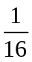
【解析】
【分析】
分析题图：由条带图中成员1只含基因A成员2只含基因a而成员4只含基因A可推知，致病基因位于X染色体上，即上述系谱图涉及部分为：X^{A}X^{A}×XªY→X^{A}Y；进一步可推知成员5、6的基因型为X^{A}Xª和X^{A}Y，则成员8的基因型为X^{A}Y或XªY。
【详解】（1）DNA分子中发生碱基对的替换、增添和缺失，而引起的基因结构的改变叫做基因突变，基因A的编码序列部分缺失产生基因a，这种变异属于基因突变。
（2）由条带图中成员1只含基因A成员2只含基因a而成员4只含基因A可推知，若为伴Y遗传1号为女性不应携带相应等位基因；若为常染色体遗传，则AA×aa不可能出现子代基因型为AA的个体；故致病基因位于X染色体上，即亲代为X^{A}X^{A}×XªY，得到子代4号为X^{A}Y。
（3）由分析可知：成员5、6的基因型为X^{A}Xª和X^{A}Y，则成员8的基因型为X^{A}Y或XªY。
（4）已知控制白化病和M病的基因分别位于两对同源染色体上，则两对基因符合自由组合定律；若7号是白化病基因携带者，与一个仅患白化病的男性结婚，设白化病基因由等位基因B/b控制，则7号基因型为BbX^{A}X^{A}或BbX^{A}Xª，其丈夫基因型为bbX^{A}Y，后代患白化病的概率为bb=，患M病的概率为XªY=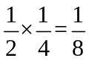，则他们生出一个同时患白化病和M病孩子，即bbXªY的概率是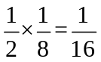。
【点睛】本题涉及单基因遗传病致病基因位置的判定以及相关概率计算，根据题图和相关知识确定致病基因位置是解题关键。
24. 用4种不同方式培养酵母菌，其他培养条件相同，酵母菌种群数量增长曲线分别为a、b、c、d，如图所示。
回答下列问题。
（1）培养酵母菌时需要将温度控制在20℃左右，原因是_________________。
（2）曲线a所示的种群数量增长最快，主要原因是种群增长所需的______________最丰富。
（3）曲线d为对照组，对照组的培养方式是____________________。该组酵母菌数量增长到一定程度后，种群增长逐渐变慢，其限制因素有_______________________（答出2点即可）。
（4）随着培养时间的延长，在有限的空间中，每组酵母菌种群数量都会达到环境容纳量。环境容纳量是指____________________________。
【答案】 (1). 最适合酵母菌繁殖
(2). 营养物质 (3). 不换培养液 (4). 营养物质的消耗、有害代谢产物的积累 (5). 特定环境所能容许的种群数量的最大值
【解析】
【分析】
据图分析，该实验的自变量是酵母菌培养液的更换时间间隔、培养时间，因变量是酵母菌数量，其中d曲线为对照组，其应该不换培养液；培养液更换频率越高，有害代谢产物积累越少，营养越充足，种群生长越趋向于“J”型曲线。
【详解】（1）由于20℃左右最适合酵母菌繁殖，所以培养酵母菌时需要将温度控制在20℃左右。
（2）据图分析可知，a曲线的酵母菌培养液更换的时间间隔最短，营养物质最丰富，所以其所示的种群数量增长最快。
（3）根据以上分析已知，曲线d为对照组，应该不换培养液；培养一段时间后种群数量不再增加，其限制因素有：营养物质的消耗、有害代谢产物的积累等。
（4）环境容纳量即K值，是指特定环境所能容许的种群数量的最大值。
【点睛】解答本题的关键是掌握探究酵母菌种群数量变化实验的相关知识点，能够根据图形找出实验的自变量因变量，能够根据对照性原则分析d曲线的处理方法，进而结合题干要求分析答题。
25. 某课题组用生物技术制备转基因小鼠的过程，如图所示。
回答下列问题。
（1）通常把目的基因转入雄原核而不是雌原核，从两者形态差异上分析，原因是_______________。
（2）把桑椹胚植入假孕母鼠子宫前，需要对胚胎进行性别鉴定，目前最有效的方法是SRY-PCR法。操作的基本程序是：先从被测胚胎中取出几个细胞，提取DNA，然后用位于Y染色体的性别决定基因，即SRY基因的一段碱基设计__________，以胚胎细胞中的DNA作为模板，进行PCR扩增，最后用SRY特异性探针检测扩增产物。出现阳性反应者，胚胎为_________；出现阴性反应者，胚胎为_________。
（3）若目的基因的表达产物是某种特定的蛋白质，检测目的基因在子代转基因小鼠中是否成功表达，常用的分子检测方法是______________，检测的基本思路是_________________。
【答案】 (1). 雄性原核较大，更容易容纳外源DNA (2). 引物 (3). 雄性小鼠 (4). 雌性小鼠 (5). 抗原-抗体杂交技术 (6). 从转基因生物中提取蛋白质，用相应的抗体（对抗体进行同位素标记）进行抗原抗体杂交，如果出现杂交带，表明目的基因已经表达成功
【解析】
【分析】
根据题意和图示分析可知：图示首先通过转基因技术将目的基因导入到成熟精子的染色体中，再通过体外受精作用将目的基因移入到受精卵中，再通过早期胚胎培养和胚胎移植，最终获得转基因鼠。
【详解】（1）通常来自精子的雄性原核较大，更容易容纳外源DNA，，因此外源基因能够容易整合到精子的染色体上，这是提高转化率的关键。
（2）目前，对胚胎的性别进行鉴定的最有效最准确的方法是SRY -PCR法，操作的基本程序是：从被测的囊胚中取出几个滋养层细胞，提取DNA，然后用位于Y染色体上的性别决定基因（即SRY基因）的一段碱基作引物，在热稳定DNA聚合酶（Taq酶）催化作用下，以胚胎细胞中的DNA作为模板，进行PCR扩增，再用SRY特异性探针检测扩增产物，与SRY特异性探针出现阳性反应者，说明其含有Y染色体，胚胎为雄性；出现阴性反应者，说明其不含Y染色体，胚胎为雌性。
（3）检测目的基因在子代转基因小鼠中是否成功表达，常用的分子检测方法是利用抗原抗体杂交技术，基本步骤：从转基因生物中提取蛋白质，用相应的抗体（对抗体进行同位素标记）进行抗原抗体杂交，如果出现杂交带，表明目的基因已形成蛋白质产品。
【点睛】本题结合胚胎工程考查基因工程的相关知识，要求考生识记基因工程的原理及操作步骤，掌握各操作步骤中需要注意的细节；识记体外受精技术的过程，掌握早期胚胎培养的条件及胚胎移植的生理学基础，能结合图中信息准确答题。

